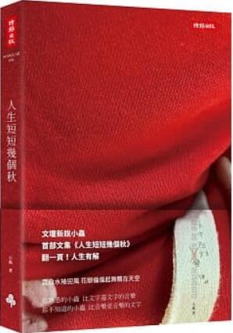
新 书 推 荐
類 別: 文學小說
中文書名：《人生短短幾個秋》
Ren Sheng Duan Duan Ji Ge Qiu
作 者：小蟲 Xiao Cong
出 版 社：時報出版
代理公司：ANA
出版日期：2019.03.31
頁 數：224頁（平裝＼單色印刷）
審讀資料：樣書＼部份樣章

內容簡介：

音樂教父小蟲不僅擅長作曲，所填詞句更是令人玩味、發人省思。三十七年曲詞作品道盡對人生的感悟，二O二O年藉著出版人生第一本書，作為給自己的生日禮物，更是一份送給所有華人朋友溫暖、古樸、純粹、特別的禮物。本書自過去至今成千上萬的文字作品，選粹匯聚而成，一句句如詩般的文句，在深深勾動每個人對生命的體驗與感慨同時，更像給予解答般，在人們的心底飄散幽香。

作者簡介

小蟲 JohnnyBug Chen
著名作詞作曲家、台灣頂尖音樂製作人、電影配樂大師。曾獲得多項獎座，台灣金馬獎、香港金像獎、金曲獎、金鼎獎、華鼎獎等......，與李宗盛、羅大佑被稱作為台灣三大音樂教父之一。音樂作品家喻戶曉，捧紅眾多巨星，幾乎每個巨星都有他的創作招牌歌曲。如任賢齊「心太軟」、梅艷芳「親密愛人」、張惠妹「我可以抱你嗎」、潘越雲「我是不是你最疼愛的人」、黃鶯鶯「葬心」、林憶蓮「玫瑰香」、杜德偉「鍾愛一生」、張清芳「不想你也難」、鍾鎮濤「只要你過得比我好」、伊能靜「悲傷的茱麗葉」、李麗芬「愛江山更愛美人」......，這些歌曲自八、九O年代傳唱至今。他的音樂多面，曲風包羅萬象，文字更充滿魅力，三十七年來帶給華人許多回憶與省思。

目錄
其實我不見得認識小蟲
人生短短幾個秋

版權聯絡人：
Dony Hsu ( 许伯全)
Email： service@nurnberg.com.tw∣2366175957＠qq.com

